

TECHNICKÝ LIST

MORAVSKÝ GRANIT

**Specifikace**

Dlažební bloky a desky jsou průmyslově vyráběny z prostého betonu. Základem použitého betonu je cementová matrice, plnivo (kamenivo) a voda. Dále jsou obsaženy modifikační přísady pro zlepšení vlastností betonu.

Výroba a kontrola betonové dlažby je prováděna dle ČSN EN 1338 a 1339.

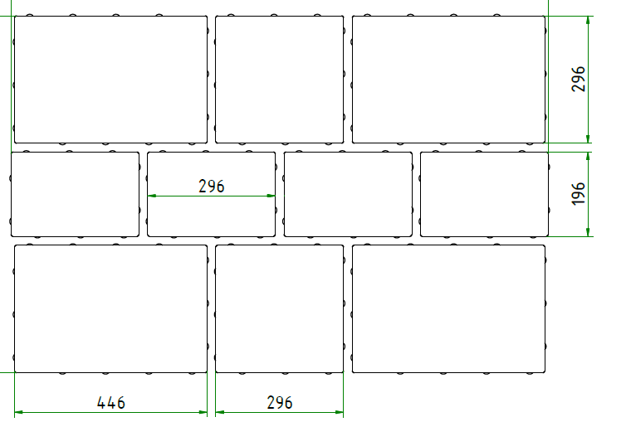

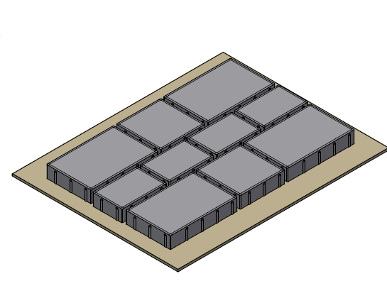

**Typy**

Dlažební kameny MORAVSKÝ GRANIT je skladebná dlažba tvořena třemi velikostně odlišnými kameny. Výška dlažebních kamenů je 80 mm. Dlažba je k dostání ve více barevných provedení.

|  |  |  |  |  |  |  |
| --- | --- | --- | --- | --- | --- | --- |
| **Název** | **Skladebné rozměry [mm]** | | | **hmotnost**  **[kg/m2]** | **vrstev na paletě** | **m2 na paletě** |
| **D** | **Š** | **V** |
| GRM |  |  |  | 183 | 8 | 7,74 |
| *Kámen 1 (4krát)* | 450 | 300 | 80 |  |  |  |
| *Kámen 2 (2krát)* | 300 | 300 | 80 |  |  |  |
| *Kámen 3 (4krát)* | 300 | 200 | 80 |  |  |  |

**Použití**

Dvouvrstvé dlažební prvky tloušťky 8,0 cm jsou vhodné pro venkovní pochůzné dopravní plochy a pojížděné dopravní plochy. Dlažba je odolná proti střídavému působení mrazu při nasycení vodou s rozmrazovacími prostředky.

**Materiál**

Dlažba je vyráběna z betonu třídy C40/50 se stupněm odolnosti vlivu prostředí XF4.

**Tolerance rozměrů**

|  |  |  |  |  |
| --- | --- | --- | --- | --- |
| **Dovolené odchylky pravoúhlých rozměrů** | | | | |
|  | Jmenovité rozměry [mm] | Přístupné odchylky | | |
| Délka | Šířka | Výška |
| Bloky | < 100 | ± 2 | ± 2 | ± 3 |
| > 100 | ± 3 | ± 3 | ± 4 |
| Desky | ≤ 600 | ± 2 | ± 2 | ± 3 |
| > 600 | ± 3 | ± 3 | ± 3 |
| Rozdíl mezi jakýmkoliv měřením tloušťky musí být ± 3 mm | | | | |

|  |  |  |  |
| --- | --- | --- | --- |
| **Odchylky od rovinnosti a zakřivení** | | | |
|  | Délka měrky  mm | Max. vypouklost  mm | Max. vydutost  mm |
| Bloky | 300 | 1,5 | 1,0 |
| 400 | 2,0 | 1,5 |
| Desky | 300 | 1,5 | 1,0 |
| 400 | 2,0 | 1,5 |
| 500 | 2,5 | 1,5 |
| 800 | 4,0 | 2,5 |

**Manipulace a skladování**

S prvky se manipuluje pomocí paletovacích kleští výrobní linky nebo vysokozdvižným manipulačním vozíkem.

Na stavbě se s dílci manipuluje pomocí vysokozdvižného vozíku nebo ručně.

Betonové dlažební dílce se skladují na skládkách s rovným, zpevněným a odvodněným podložím maximálně ve třech vrstvách palet na sobě.

**Doprava**

Betonové dlažební dílce se dopravují max. v jedné vrstvě palet, které musí být zajištěny proti pohybu. Nakládání a zabezpečování betonových dílců při silniční a železniční přepravě se dále řídí platnými předpisy pro silniční a železniční dopravu.

**Pokládka dlažby**

Pokládka dlažby je popsána v dokumentu *Montážní návod – Betonové dlažební prvky*, který je ke stažení na internetových stránkách [www.prefa.cz](http://www.prefa.cz).